

SOLICITUD DE MEMBRESÍA PARA REALTORS®
___Solicitud Nueva ___Solicitud de Transferencia ___ Re-Aplicación ___ Solicitud Secundaria
___ Solicitud de Oficina Nueva

JUNTA DE REALTORS DEL GRAN MANCHESTER/NASHUA®, INC.

6 Bedford Farms Drive, Bedford, NH 03110
www.gmnbr.org

A la Junta de Agentes de REALTORS® de Greater Manchester/Nashua, por la presente solicito la membresía de REALTORS® en la Junta mencionada anteriormente y adjunto mi pago por la cantidad de:

- Para nuevos miembros de REALTOR®: $560.82 (tarifa de solicitud = $250.00 + cuotas prorrateadas de agosto de 2024 = $285.82** + $25 de contribución voluntaria a RPAC ***) hacer pago a GMNBR.
- Para nuevos miembros que se transfieren de otra Junta en el Estado: $176.67 (tarifa de solicitud de transferencia $75 + cuotas locales prorrateadas de agosto $76.67* + $25 de contribución voluntaria a RPAC ***) hacer pago a GMNBR.
- Para nuevos miembros que se transfieren de otra Junta fuera del Estado: $275.82 (Tarifa de transferencia $75 + Cuotas locales prorrateadas de agosto $76.67* + Cuotas estatales prorrateadas de agosto $97.92* + $25 de contribución voluntaria a RPAC ***) hacer pago a GMNBR
- Para Membresía Secundaria con Primaria membresía en una Junta Estatal – Prorrateado Cuotas locales de agosto $76.67* hacer pago a GMNBR
- Para Membresía Secundaria con Junta Primaria fuera del Estado: $175.82 (cuotas locales prorrateadas de agosto $76.67* + cuotas estatales de NH prorrateadas opcionales de agosto $99.15*) hacer pago a GMNBR

En caso de no ser elegido, mis cuotas de 2024 me serán reembolsadas, sin embargo, la mitad de la tarifa de solicitud no es reembolsable. Asistiré a la orientación dentro de los 120 días posteriores a la confirmación de la membresía provisional de la Asociación. El incumplimiento de este requisito puede resultar en la cancelación de mi membresía. En el caso de mi elección, acepto cumplir con el Código de Ética de la Asociación Nacional de REALTORS®, que incluye el deber de arbitrar, la Constitución, los Estatutos y las Reglas y Regulaciones de la Junta antes mencionada, la Asociación Estatal y la Asociación Nacional, y si es necesario, además acepto completar satisfactoriamente un examen escrito razonable y no discriminatorio sobre dicho Código, Constituciones, Estatutos y Reglamentos. Entiendo que la membresía trae ciertos privilegios y obligaciones que requieren cumplimiento. La membresía es definitiva solo después de la aprobación de la Junta Directiva y puede ser revocada si el cumplimiento de los requisitos, como la orientación, no se completa dentro del plazo establecido en los estatutos de la Junta. Entiendo que se me pedirá que complete la capacitación periódica del Código de Ética según lo especificado en los estatutos de la Junta Directiva como condición continua de membresía.

* Las cuotas anuales de membresía de REALTOR® no son reembolsables, según los Estatutos de GMNBR Artículo V, Sección 3, b
**Las cuotas prorrateadas incluyen las cuotas de NAR, NAR Image, NHAR y GMNBR.
RPAC (Comité de Acción Política de REALTORS®)
Incluye NAR, NAR Image, NHAR, GMNBR y RPAC

NOTA: El solicitante reconoce que si es aceptado como miembro y posteriormente renuncia a la Junta o de otra manera hace que la membresía termine con una queja de ética pendiente, la Junta Directiva puede condicionar la renovación de la membresía a la certificación del solicitante de que se someterá al procedimiento de ética pendiente y acatará la decisión del panel de audiencia. Si el solicitante renuncia o hace que la membresía termine, él/ella deber de someterse al arbitraje continúa en vigor incluso después de que la membresía caduque o se termine, siempre que la disputa haya surgido mientras el solicitante era un REALTOR®.

Por este medio presento la siguiente información para su consideración:
Nombre: _____________________________________________________________________________________________
No. Licencia de Bienes Raíces: ______________________________
Fecha de Nacimiento: _______________________________________________
Tasador con licencia/certificado: [__] Sí [__] No No. Licencia de Tasador: __________________________________
Nombre de la oficina: __________________________________________________________________________________________
Dirección de la oficina: _______________________________________________________________________
__________________________________________________________________________________________
Designación de REALTOR®___________________________________________________________________
Teléfono: ______________________________________Fax: ________________________________________
E-Mail: ____________________________________________________________________________________
Página Web: ________________________________________________________________________________
Domicilio: __________________________________________________________________________________
___________________________________________________________________________________________
Teléfono: _____________________________________ Celular: ______________________________________
Email: _____________________________________________________________________________________
Dirección preferida: [__] Casa [__] Oficina Teléfono preferido: [___] Casa [___] Oficina [___] Celular
¿Puede la Asociación, así como las Asociaciones Estatales y Nacionales, comunicarse con usted a través de un mensaje de texto? [__] Sí [__] No
¿Es usted actualmente miembro de alguna otra Asociación de REALTORS®? [__] Sí [__] No
En caso afirmativo, nombre de la Asociación y tipo de membresía que tiene: ___________________________________________________________________________________________
¿Alguna vez ha sido miembro de alguna Junta/Asociación de REALTORS® (incluyendo GMNBR)? [___] Sí [___] No
En caso afirmativo, nombre de la asociación y tipo de membresía que tiene: ___________________________________________________________________________________________
¿Se le ha encontrado en violación del Código de Ética u otros deberes de membresía en cualquier Asociación de REALTORS® en los últimos tres (3) años o hay alguna queja pendiente de este tipo? [___] Sí [__] No (En caso afirmativo, proporcione los detalles como archivo adjunto).

Si usted es o ha sido un REALTOR®, indique su membresía de NAR (NRDS) #: _________________________ y última fecha (año) de finalización del requisito de capacitación del Código de Ética de NAR: __________.
¿Es usted director, socio, funcionario corporativo o gerente de una oficina sucursal? [___] Sí [___] No
En caso afirmativo, también debe completer la 3ra página de esta solicitud.

Por la presente certifico que la información proporcionada por mí es verdadera y correcta, y acepto que el hecho de no proporcionar información completa y precisa según lo solicitado, o cualquier declaración errónea de hechos, será motivo de revocación de mi membresía si se otorga. Además, estoy de acuerdo en que, si soy aceptado como miembro de la Junta, pagaré los honorarios y cuotas que se establezcan de vez en cuando. NOTA: Los pagos a la Junta de REALTORS® de Gran Manchester/Nashua® no son deducibles como contribuciones caritativas. Sin embargo, dichos pagos pueden ser deducibles como un gasto comercial ordinario y necesario. No hay reembolsos.

Al firmar a continuación, doy mi consentimiento para que las Asociaciones de REALTORS® (locales, estatales, nacionales) y sus subsidiarias, si las hubiesen (por ejemplo, MLS, Fundación) puedan comunicarse conmigo a la dirección, números de teléfono, números de fax, dirección de correo electrónico u otros medios de comunicación disponibles. Este consentimiento se aplica a los cambios en la información de contacto que pueda proporcionar a la(s) Asociación(es) en el futuro. Este consentimiento reconoce que ciertas leyes estatales y federales pueden imponer límites a las comunicaciones a las que renuncio para recibir todas las comunicaciones como parte de mi membresía.

Fecha: _______________________ Firma: _____________

Firma del director: ___________________________________________________________________________________

INFORMACIÓN OPCIONAL:

Nombre de la empresa inmobiliaria anterior (si corresponde):
______________________________________________________________________________________________
Número de años dedicados al negocio inmobiliario: ____________________________________________________
Vocación(es) previa(s): ______________________________________________________________________________________________
Habilidades especiales: ______________________________________________________________________________________________
______________________________________________________________________________________________

SOLICITUD PARA REALTORS®: PÁGINA 3 PARA CORREDORES DESIGNADOS/GERENTES DE SUCURSAL

Si se trata de una oficina nueva que aplica a GMNBR, hay una tarifa adicional de $399.00 para una oficina nueva.

Información de la empresa: ___Propietario Solo ___ Sociedad ___ Corporación ___ LLC (Sociedad de Responsabilidad Limitada)

Su puesto: ___Principal ___ Socio ___ Oficial Corporativo ___ Gerente de Sucursal

Nombres de otros socios/directivos/de su firma: _______________________________________________________________
______________________________________________________________________________________________________

¿Alguna vez se le ha negado la membresía en alguna otra Asociación de REALTORS®? [___] Sí [___] No

En caso afirmativo, indique el fundamento de cada una de esas denegaciones y detalle las circunstancias: _______________________________________________________________________________________________
______________________________________________________________________________________________________

¿Es la dirección de la oficina, como se ha dicho, su lugar principal de negocios? [___] Sí [___] No

Si no es así, o si tiene alguna sucursal, por favor indique y dé dirección: __________________________________________
______________________________________________________________________________________________________

¿Tiene, o alguna vez ha tenido, una licencia de bienes raíces en algún otro estado? [___] Sí [___] No

En caso afirmativo, dónde: ___________________________________________________________________________________________

¿Se ha encontrado que usted o su empresa han violado las regulaciones estatales de licencias de bienes raíces en los últimos tres años? En caso afirmativo, proporcione detalles: _________________________________________________________________________________________
______________________________________________________________________________________________________

¿Ha sido usted o su empresa condenados, juzgados o registrados como culpables por una sentencia definitiva de cualquier tribunal de jurisdicción competente de un delito grave u otro delito? En caso afirmativo, proporcione detalles: ___________________________________________________
______________________________________________________________________________________________________

Por la presente certifico que la información anterior proporcionada por mí es verdadera y correcta, y acepto que el hecho de no proporcionar información completa y precisa según lo solicitado, o cualquier declaración errónea de hechos, será motivo de revocación de mi membresía si se otorga. Además, estoy de acuerdo en que, si soy aceptado como miembro de la Junta, pagaré los honorarios y cuotas que se establezcan de vez en cuando. NOTA: Los pagos a la Junta de REALTORS® de Greater Manchester/Nashua® no son deducibles como contribuciones caritativas. Sin embargo, dichos pagos pueden ser deducibles como un gasto comercial ordinario y necesario. No hay reembolsos.

Al firmar a continuación, doy mi consentimiento para que las Asociaciones de REALTORS® (locales, estatales, nacionales) y sus subsidiarias, si las hubiesen (por ejemplo, MLS, Fundación) puedan comunicarse conmigo a la dirección, números de teléfono, números de fax, dirección de correo electrónico u otros medios de comunicación disponibles. Este consentimiento se aplica a los cambios en la información de contacto que pueda proporcionar a la(s) Asociación(es) en el futuro. Este consentimiento reconoce que ciertas leyes estatales y federales pueden imponer límites a las comunicaciones a las que renuncio para recibir todas las comunicaciones como parte de mi membresía.

Fecha: _______________________ Firma: _____________

(Formulario aprobado el 21/12/17)

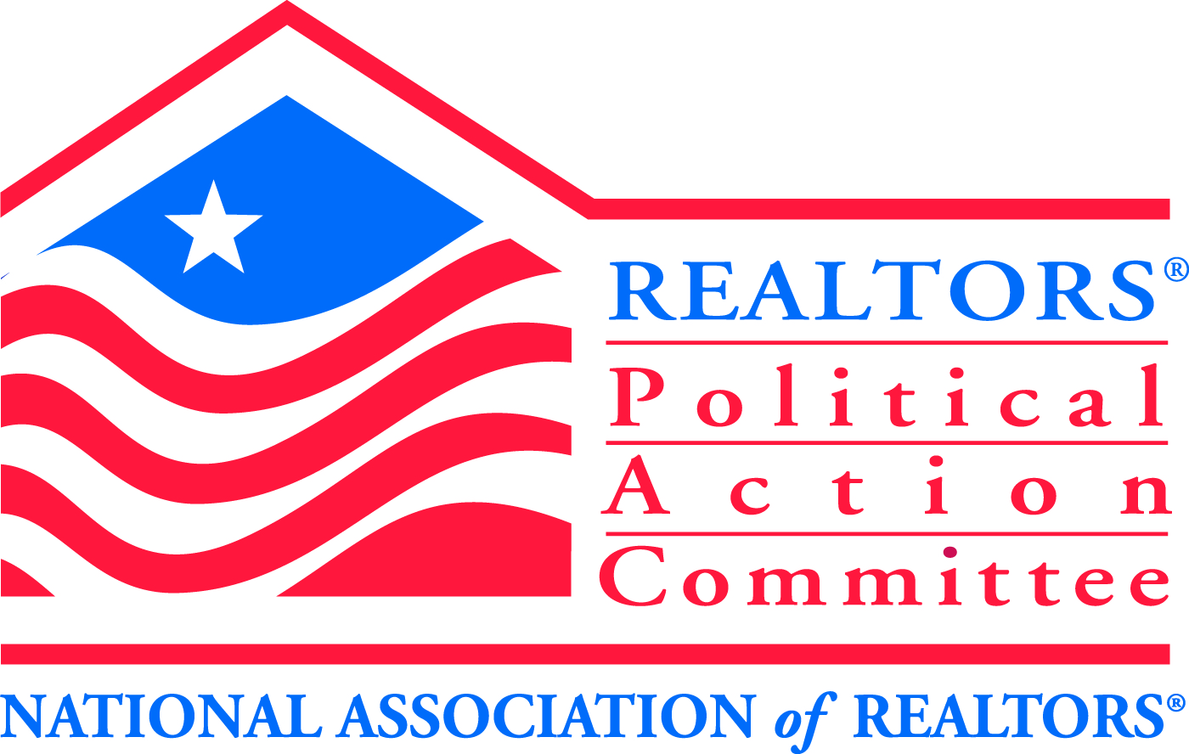
Tu Mejor Inversión en Bienes Raíces
Comité de Acción Política de REALTORS® (RPAC)

Bienvenido a RPAC, la voz de los REALTORS® en Capitol Hill. Desde 1969, RPAC ha estado promoviendo la elección de candidatos pro-REALTORS® en todo los Estados Unidos. Como fuerza líder en los debates de políticas públicas de nuestra nación, RPAC es la única inversión dedicada a promover los intereses de los profesionales de bienes raíces en la capital de nuestra nación, las legislaturas estatales y los ayuntamientos.

Ya sea a nivel nacional, estatal o local, RPAC da dinero a los candidatos que entienden y apoyan los problemas de los REALTORS®. RPAC busca construir el futuro colocando dólares de RPAC en lugares que ayudarán a promover los intereses de los profesionales de bienes raíces. Cuando donas a RPAC, donas a una organización bipartidista que apoya a los candidatos que son pro-REALTOR®. RPAC es el único grupo político en el país organizado para REALTORS®, dirigido por REALTORS® y existe únicamente para promover temas importantes para REALTORS®.

Piense en su contribución al RPAC como una inversión. La mejor inversión que harás en tu negocio y en ti mismo. RPAC es su mejor seguro contra las pequeñas empresas mal diseñadas y la profesión de bienes raíces comerciales, su negocio y usted mismo.

¿Le preocupan los siguientes problemas?
• Detener los esfuerzos para expandir el impuesto a la transferencia de bienes raíces para incluir el refinanciamiento de hipotecas
• Oponerse a los mandatos estatales de sistemas de rociadores de agua
• Evitar que el estado de New Hampshire exija pruebas exhaustivas del agua de pozos privados en el punto de venta
• Patrocinar legislación para revertir la tributación retroactiva de ciertos Intercambios de Bienes Raíces 1031
• Apoyar los esfuerzos para ampliar las oportunidades de viviendas asequible
• Trabajar para proteger los derechos de propiedad privada bajo la Ley de Protección de Tierras Costeras
• Impedir que los asesores municipales obliguen a los propietarios comerciales a entregar datos financieros privados

Si es así, debe saber que el RPAC persigue agresivamente la elección y reelección de candidatos para cargos locales, estatales y federales que defienden y apoyan a los profesionales de bienes raíces en temas clave como estos, así como una larga lista de otros temas críticos para nuestro futuro. RPAC es el único comité de acción política en el país dedicado a promover estos objetivos. Si no te involucras, puedes enfrentarte a la posibilidad de una mala legislación o a un nuevo conjunto de regulaciones paralizantes.

Involucrarse es simple ∙ Involúcrate uniéndote a tus colegas en todo el país que están de acuerdo en que RPAC es la mejor inversión que puedes hacer para influir en el crecimiento a largo plazo de tu profesión y la estabilidad de la industria de bienes raíces. Ya sea que usted sea un miembro nuevo o un veterano experimentado, RPAC ofrece una variedad de niveles de donaciones para que cada REALTOR® pueda participar en el proceso político.

Proteja su profesión ∙ RPAC no solo habla con una voz unificada, sino que continúa brindando una presencia política influyente. Por favor, considere hacer una contribución a RPAC/IMF con su solicitud. Al hacerlo, se asegura de que los dólares de RPAC / FMI continúen luchando por los agentes inmobiliarios. Por favor, envíe sus contribuciones a GMNBR, 6 Bedford Farms Drive, Bedford, NH 03220

TARJETA DE CONTRIBUCIÓN DEL COMITÉ DE ACCIÓN POLÍTICA DE REALTORS®
SÍ, quiero apoyar a la industria de bienes raíces contribuyendo a RPAC

Nombre(s): ________________________________________________________________________
Dirección:_________________________________________________________________________
Ciudad __________________________________ Estado: ______________________ Código Postal: ___________
Nombre de empresa: ___________________________________________________________________
Soy un: ____ Miembro ____ Personal de la Asociación Junta Local: ____________________
Indique el monto de la contribución: (Marque uno)
___ $20 ___ Sterling "R" $1,000.00 Tarjeta de Crédito #: ___________________
___ Club de $99 $99 ___ $Crystal "R" $2,500 Firma: _______________________
___ Granite Club $250 ___ $Golden "R" $5,000 Cheque personal pagadero a: NHAR RPAC
___ Capitol Club $500 ___ Otro (especifique) $___ Cheque corporativo pagadero a: NHAR IMF

Las contribuciones no son deducibles para efectos del impuesto de sueldo. Las contribuciones al RPAC son voluntarias y se utilizan con fines políticos. Usted puede negarse a contribuir sin ningún castigo y la Asociación Nacional de REALTORS®, o cualquiera de sus asociaciones estatales o juntas locales, no favorecerán ni desfavorecerán a ningún miembro debido a la cantidad aportada. El 70% de cada contribución es utilizada por su RPAC estatal para apoyar a los candidatos políticos estatales y locales. Hasta que el PAC de su estado alcance su meta de RPAC, el 30% se envía al RPAC Nacional para apoyar a los candidatos federales y se carga contra sus límites bajo 2 U.S.C. 441a: después de que el PAC estatal alcance su meta de RPAC, puede optar por retener toda su contribución para su uso en el apoyo a los candidatos estatales y locales.

